Vairošanās un attīstība

Skolēnam sasniedzamais rezultāts:

1. Izskaidro dzimumsistēmas uzbūvi un funkcijas, lietojot jēdzienus:
olnīcas, olvadi, dzemde, olšūna, menstruālais cikls, sēklinieki, sēklvads,
spermatozoīds, apaugļošanās.

Uzdevumu piemēri

1.1. Aplūko attēlu!
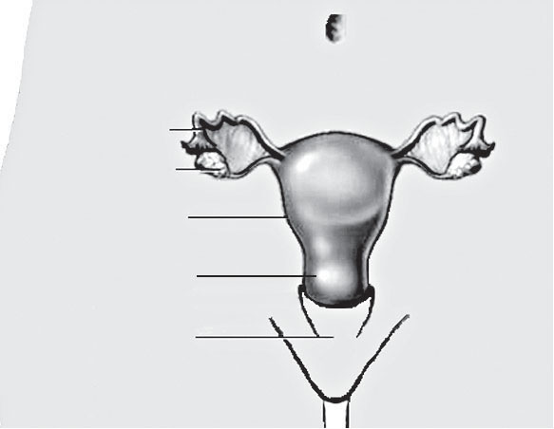
a) Pieraksti dzimumsistēmas sastāvdaļu nosaukumus!
Olvadi, dzemde, olnīcas, maksts, dzemdes kakls
b) Kas ir apaugļošanās? Kurā orgānā apaugļošanās notiek?
c) Kas ir menstruācijas? Ar kura orgāna darbību menstruācijas ir saistītas?

